|  |
| --- |
| **УНИВЕРЗИТЕТ У НОВОМ САДУ**  **ФАКУЛТЕТ ТЕХНИЧКИХ НАУКА**  **НОВИ САД**  **Департман за рачунарство и аутоматику**  **Одсек за рачунарску технику и рачунарске комуникације**  **ИСПИТНИ РАД**  **Кандидати: Милан Гверо**  **Број индекса: RA20/2014**  **Предмет: Основи Алгоритама и структура ДСП2**  **Тема рада: “Имплементација алгоритама за интерполацију слике“**  **Ментор рада: проф. др Миодраг Темеринац, Дејан Бокан**  **Нови Сад, јун, 2017.** |
|  |

Садржај

1. Увод 3

2. Технике интерполације 3

2.1 „Sample and hold“ 3

2.2 Билинеарна интерполација 4

2.3 Бикубична интерполација 4

3. Ротација слике 5

3.1 Ротација слике 5

3.2 Ротација слике и обрада билинеарном интерполацијом 6

# Увод

Дигиталне слике и видео записи садрже велики број података чији обим константно расте и тад се јавља проблем преноса без губитка квалитета.Уштеда пропусног простора, врши се енкодовањем слике, на предајној страни, која се касније, на пријемној страни, увећа до жељених димензија. Повећање слике до жељене високе резолуције врши се неком од техника интерполације. Циљ пројектног задатка је имплементација метода за интерполацију слике при произвољном фактору увећања или умањења, уз очување оштрине. Укратко,интерполација се своди на одређивање вредности и недостајућих података, на основу оних већ познатих, и представља везу између дискретног и континуалног домена. Постоје различите интерполационе технике. Методе које користе константне конволуционе кернеле за целу слику. У ове методе између осталих убрајају се интерполација понављањем пиксела (енгл. Sample and Hold) и билинеарна интерполација.

# Технике интерполације

## „Sample and hold“

Овај алгоритам је најједноставнији алгоритам за имплементацију.Функционише тако што се за сваки убачени пиксел нађу 4 најближа пиксела из старе слике, одреди се који је од та 4 пиксела најближи убаченом пикселу, те убачени пиксел добија вредност, свог најближег суседа.

У задатку је било неоптходно прећи из RGB у YUV420 простор боја, те смо због тога на почетку дефинисали 6 низова, 3 за старе вредности y,u, и v компоненте, те 3 за нове вредности.Y компонента је unsigned типа јер је тако дефинисано YUV форматом.Након конверзије у YUV формат, наша слика ће бити представљена са 3 низа, y_old, u_old и v_odl.

За налажење најближег суседа и копирање вредности коришћена је формула дата у опису пдф-у пројектног задатка(Слика 1)

**Формула за рачунање најближих индекса**

Због тога смо рачунали фактор скалирања, по обе осе као количник нове величине слике и старе величине слике по свакој оси.

Након тога са 2 петље пролазимо посебно кроз y компоненту, а посебно кроз u и v компоненту.(У даљем тексту, опис имплементације ће бити дата само за y компоненту, јер је за u и v исти, само се разликују величине старе и нове слике, (обе су дупло мање у односу на y компоненту))

У проласку кроз слику, рачунамо p и q по формули, што нам представља врсту и колону тј индексе пиксела од којег ћемо да прекопирамо вредност, само у слчају да нисмо испали из опсега слике (тј. да се не налазимо на ивици, да би спречили цепање слике) те прекопирамо вредности у нови низ намењен y компоненти.

На крају нам је остало да се вратимо из YUV простора у RGB простор , као и да обришемо све динамички заузете променљиве (6 низова).

Резултат Sample and Hold методе је зумирана слика, али због тога што само копирамо вредност најближег пиксела зумирана слика има степеничасту структуру,која се у нашем случају најлепше види ако зумирамо у познату слику Лене, те посматрамо њене очи.(Слика 2)

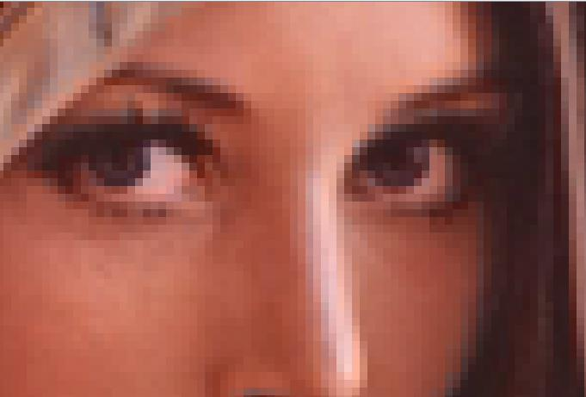

**Слика 2- Зум Лениних очију са фактором 9, применом SH интерполације**

Билинеарна интерполација

За разлику од Sample and Hold технике која само копира најближи сусед од околна 4 пиксела, билинеарна интерполација сумира вредности 4 најближе тачке, те ту вредност подели са 4.

Први део реализација је исти као и код Sample and Hold технике(прављење низова, те прелазак из RGN у YUB простор боја).

За налажење нове врености код билинеарне интерполације користи се дата формула из пдф-а датог у задатку (Слика 3)

Параметри а и б се рачунају по следећој формули (Слика 4)

где нам је :

n/m = хоризонтални/вертикални индекс пиксела у скалираној слци

Sh/Sv = хоризонтални/вертикални фактор скалирања

Такође морамо пазити прилком рачунања м+1-е колоне, тј н+1-ог реда, тј можемо их увећати само ако тренутни ред или колона није граница слике.

На крају , срачунамо нове компоненте, пратећи формулу.

Наравно, као и код Sample and Hold методе вратимо се у RGB простор боја, те обришемо све што смо динамички заузели.

Резултат билинеарне интерполације је слика без степеничасте структуре, што се може приметити на истој слици Лене, са истим фактором зумирања (Слика 5)

Предност билинеарне трансформације у односу на сампле и холд методу је очигледна (Слика 6)



**Слика 3 – Формула за билинеарну интерполацију**



**Слика 4 – Формула за а и б**

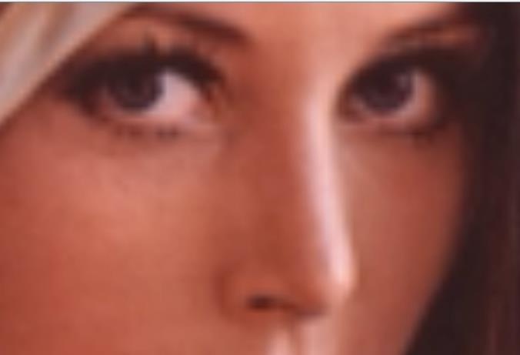

**Слика 5- Зум Лениних очију са фактором 9, применом билинеарне интерполације**





**Слика 6 – Приметна разлика између билинеарне интерполације и SH-а**

## Бикубична интерполација

Бикубична интерполација даје значајно бољи квалитет интерполиране слике у односу методу Sample and Hold на рачун повећане сложености израчунавања. Код бикубичне интерполације се коефицијенти интерполације рачунају на основу удаљености тачака из основног растера од интерполационе тачке. При интерполацији користи се 16 пиксела из оригиналног растера (4x4 околина) и вредности пиксела који су ближи интерполираном пикселу имају већи утицај на интерполирану вредност.

# Ротација слике

## Ротација слике

Ротација слике, представља вид геометријске обраде слике у којој долази до промене оријентације исте, који такође захтева употребу интерполационих алгоритама. Наиме, уколико одретимо осу ротације, као уређени пара тачака на слици. Поред осе ротације, бирамо и угао ротације.

Приликом ротације слике, прво одредимо тачку око које се слика ротира , као и угао ротације.

Након прављења низова и прелажења у YUV простор боја, пребацујемо угао из степена у радијане, те рачунамо нове индексе за ред и колону где ћемо сместити тренутни пиксел након што га ротирамо.

После иде провера да ли смо испали из опсега слике, уколико јесмо, тај пикел ћемо да обојимо у црно, а уколико нисмо узећемо из старе слике вредност пиксела са позиције за коју смо израчунали индексе.

Пример ротације за различите углове(Слика 7)

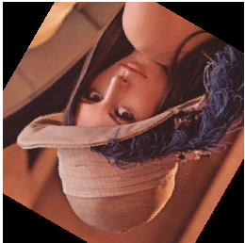

Слика 7- Лена ротирана за 40 и 150 степени

## Ротација слике и обрада билинеарном интерполацијом

Вршење ротације слике, уводи такође извесна изобличења на слици. Да би се одстранила иста, могуће је употребити неки од ових алгоритама. Билинеарна трансформација, која је у овом случају употребљена, доводи до решавања ових проблема.

Имплементација билинеарне ротације је иста као код билинеарне трансформације, само што се за рачунање позиција м и n (хоризонталног и вертикалног индекса у ротираној слици) користи формула за ротацију, а параметар а и б се рачунају на сличан начин само што се не м и n не деле са скалираном вредношћу него се подели нпр: вредност хоризонзалног индекса добијен формулом за ротирање са његовом заокруженом вредношћу.

Након тога проверимо да ли су добијени индекси у опсегу, те после тога узмемо из старе слике вредност пиксела са позиције за коју смо израчунали индексе.

Примери ротација за различите углове билинеарном трансформацијом (Слика 8)

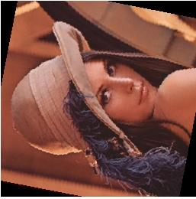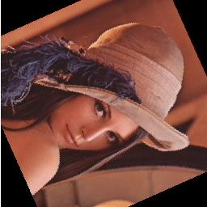

Слика 8 – Лена ротирана за 80 и 293 степена применом билинеарне ротације